# Bab III

## METODOLOGI PENELITIAN

Dalam mengembangkan penelitian ini penulis menggunakan metode *Waterfall*. Metode ini berkembang secara sistematis dari satu tahap ke tahap lainnya seperti air terjun. Sehingga diperlukannya penyelesaian pada setiap tahapan secara berurutan untuk melanjutkan ke tahapan selanjutnya.

1. **Analisis Pengembangan Perangkat Lunak**

Dalam tahapan analisa ini bertujuan untuk menganalisa kebutuhan yang diperlukan untuk merancang aplikasi pada penelitian ini, baik merupa studi pustaka dengan mengambil referensi dari jurnal dan paper di internet, maupun studi lapangan dengan wawancara, dan analisa objek secara langsung.

Analisis yang digunakan pada tahapan ini adalah studi pustaka, studi lapangan.

1. Studi Pustaka

Pada studi pustaka, dilakukan pencarian metode yang digunakan di jurnal dan artikel pada internet, dalam jangkauan nasional maupun internasional.

Studi yang dilakukan adalah memahami bagaimana penggunaan dan penerapan metode geocode pada aplikasi Android.

1. Studi Lapangan

Pada Studi Lapangan, dilakukan wawancara pada pemilik dan kasir restoran dan dilakukan pengumpulan data pada lokasi berupa observasi lokasi geologi objek, observasi dan mapping lokasi meja.

1. Observasi Lokasi Geologi Objek

Berdasarkan lokasi objek pada *Google Map*, lokasi restoran ini lebih masuk ke wilayah perdesaan dibanding dari perkotaan. Menurut lokasi perdesaan yang tidak memiliki banyak gedung-gedung dan bangunan tinggi memiliki keakurasian GPS lebih baik dibanding lokasi perkotaan namun tidak menutup kemungkinan dengan adanya keberadaan pepohonan yang tinggi juga dapat mengganggu dalam keakurasian sinyal GPS.

Dikarenakan kekuatan sinyal satelit GPS tergantung pada adanya interferensi oleh pepohonan besar atau bangunan-bangunan tinggi seperti gedung, lokasi objek tidak terlalu banyak dikelilingi oleh pohon-pohon besar yang dapat mengganggu kekuatan akurasi dari sinyal satelit GPS yang akan digunakan dalam penelitian ini.

Namun keakurasian sinyal GPS juga tidak hanya terpengaruhi oleh banyaknya inteferensi gedung-gedung atau pohon besar, kekuatan sinyal pada *smartphone* juga dapat mempengaruhi pendeteksian lokasi.

Penulis telah melakukan observasi keakurasian GPS dengan menggunakan kartu SIM Axis pada cuaca yang sedang badai hujan pada lokasi objek, cuaca tersebut sangat mempengaruhi dalam keakurasian GPS yang digunakan.

Salah satu diantaranya adalah, posisi GPS yang sering melompat – lompat koordinat, sehingga mempengaruhi dalam keakurasian pendeteksian lokasi dimana *user* berada.

1. Mapping Lokasi Meja

Pada tahapan penelitian ini peneliti mengobservasi tiap lokasi meja dan posisi setiap meja dan melakukan mapping meja untuk membuat metode untuk menemukan lokasi *Latitude* dan *Longitude* dan yang dapat mendefinisikan setiap lokasi meja. Mapping ulang lokasi dilakukan seperti pada gambar berikut :



Gambar 1.1 Mapping lokasi tiap meja pada Palgading Resto

Pada Gambar 1.1, setiap meja dikelompokkan berdasarkan *Longitude* (bawah) dan *Latitude* (samping). Semakin ke timur, maka angka *Latitude* semakin bertambah, dan semakin ke selatan maka angka *Longitude* semakin bertambah.

Pada Gambar 1.1, Penulis hanya menuliskan 4 digit belakang tiap lokasi untuk memudahkan dilakukannya analisa.

1. **Desain**

Perancangan sistem pada desain ini akan digambarkan menggunakan permodelan basis data dengan menggunakan Rancangan Basis Data yaitu ERD (*Entity Relationship Diagram*) dan UML (*Unified Modeling Language*) yaitu *Use Case Diagram, Activity Diagram, Sequence Diagram* dan *Class Diagram*.

1. Rancangan Basis Data

Database merupakan sekelompok file yang berhubungan. Pembuatan Database dilakukan pada *phpmyadmin* lalu di import ke hosting *online*. Database ini bernama db_ppalgading yang berisi beberapa tabel yaitu :

1. Admin
2. Guest
3. Guest_order
4. Orders
5. Product
6. Product_order
7. Product_stock
8. Topping
9. Topping_order

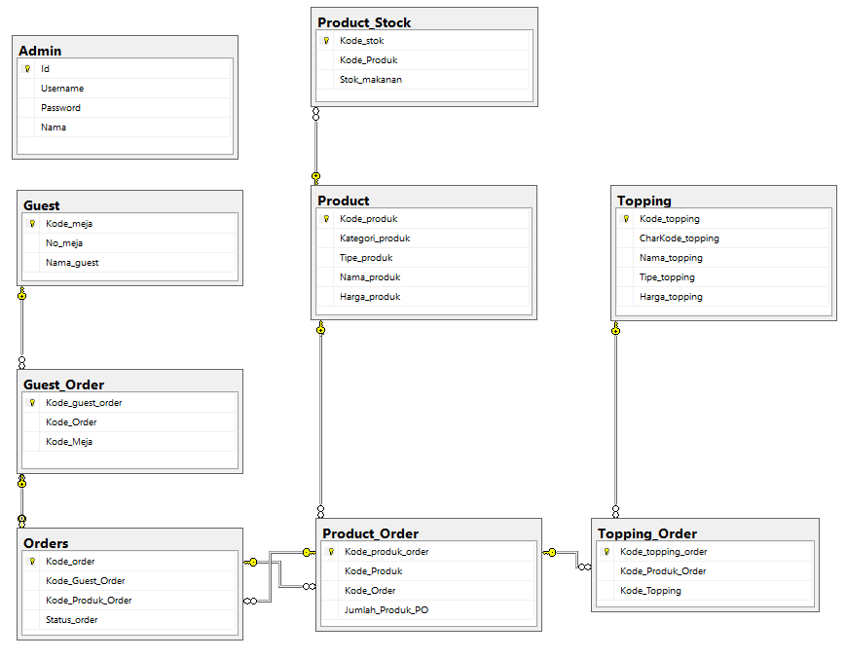

Gambar 1.2 *Entity Relationship Diagram*

1. *Unified Modeling Language* (UML)

UML merupakan sebuah standar penulisan yang berisi bisnis-bisnis proses, penulisan kelas-kelas dalam sebuah bahasa yang lebih spesifik dan detil.

1. *Use Case Diagram*

*Use Case Diagram* mendeskripsikan tipe-tipe interaksi antara pengguna sistem dengan sistem yang digunakan.

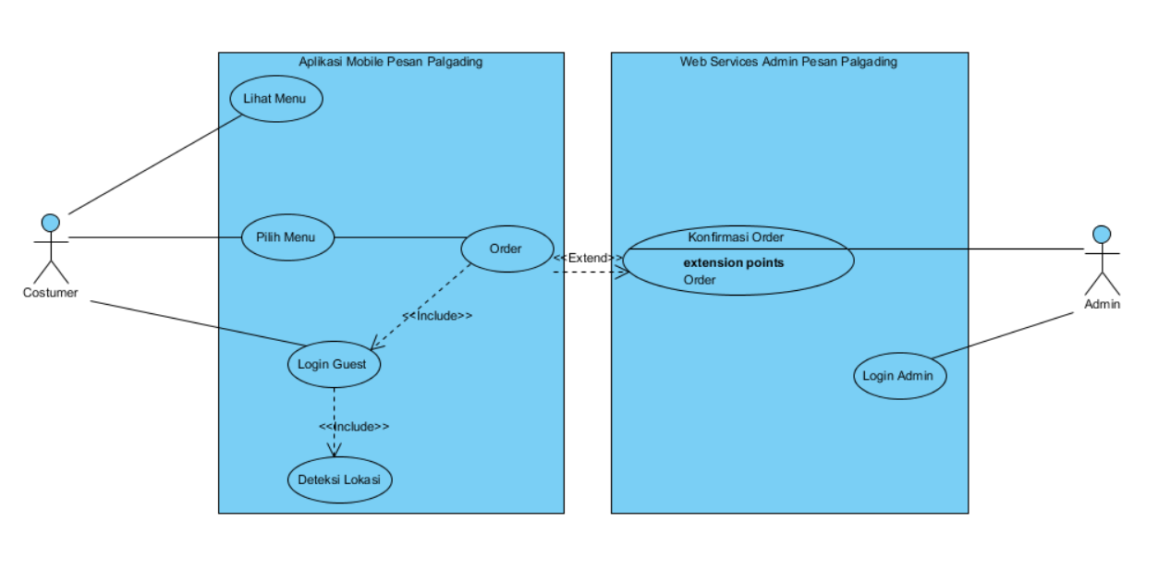

**Gambar 1.3 *Use Case Diagram***

1. *Activity Diagram*

*Activity Diagram* menggambarkan bagaimana proses-proses yang terjadi pada sistem.

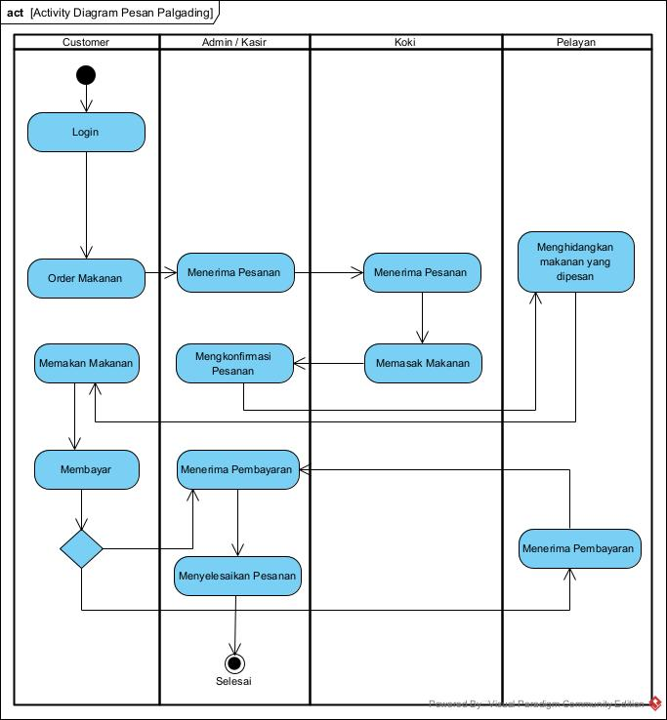

Gambar 1.4 *Activity Diagram*

1. *Sequence Diagram*

*Sequence Diagram* menjelaskan interaksi antar objek berdasarkan urutan waktu.

*Sequence Diagram* juga digunakan untuk menggambarkan urutan atau tahapan yang harus dilakukan untuk mendapatkan suatu output atau hasil pada *use case diagram.*

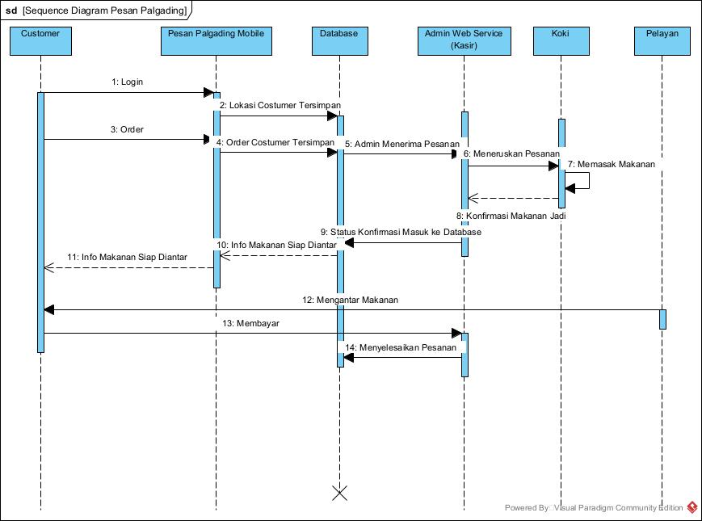

Gambar 1.5 *Sequence Diagram*

1. *Class Diagram*

*Class Diagram* digunakan untuk memberikan sebuah gambaran mengenai sistem maupun relasi yang terdapat pada sistem yang digunakan.

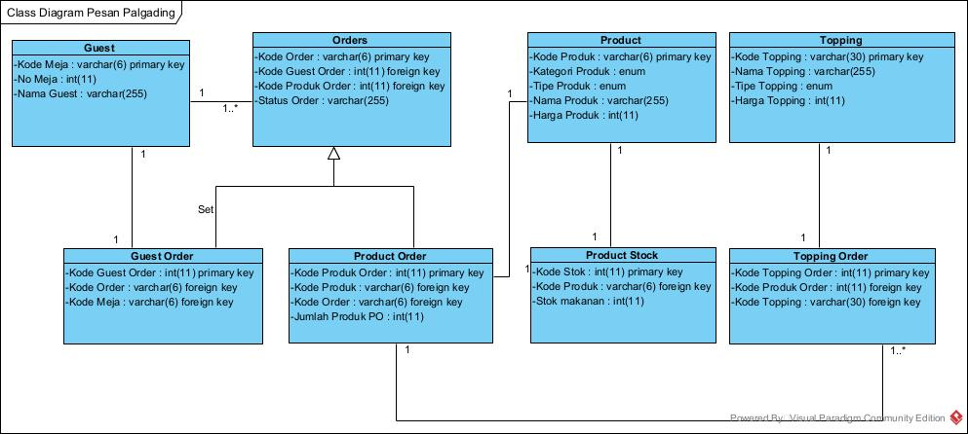

Gambar 1.6 *Class Diagram*

# Daftar pustaka